两个地方：

1. 修改103T和MCU的SPI连线，如下图

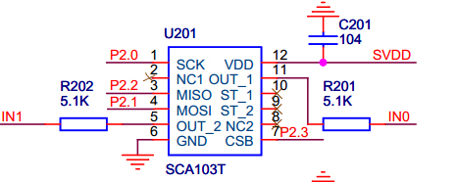

以上修改不用修改程序，如有布线不便，与我沟通

1. 如下图方框内连线修改

